《邓选》学习（三十二）改开前后生活“苦”与“甜”之一
《邓选》第三卷《在中央顾问委员会第三次全体会议上的讲话》（一九八四年十月二十二日）：
因为实践证明现在的政策是正确的，是行之有效的。人民生活确实好起来了，国家兴旺发达起来了，国际信誉高起来了，这是最大的事情
《邓选》第三卷《在中国共产党全国代表会议上的讲话》（一九八五年九月二十三日）：
总的说来，除了个别例外，全国人民的生活，都有了不同程度的改善。

新中国前三十年生活“苦”，改开后的生活好，是绝大多数人的“共识”。
事实到底是什么？“共识”的背后有哪些秘密？
本文对1982年中国统计年鉴的数据做了整理，以1978年底为改开分界线，分析一下这个“共识”。

一、工业总产值构成
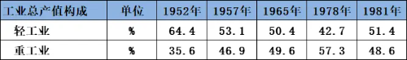
从上述图表看到：
新中国前三十年的发展重心是重工业，从1952年的35.6%发展到1978年的57.3%。
改开前，新中国的重工业比例是稳步上升；轻工业比例是稳步下降。
改开后，标志工业化能力的重工业比例骤降；与人民生活水平感受度直接、最深、最能立竿见影的轻工业比例暴增。
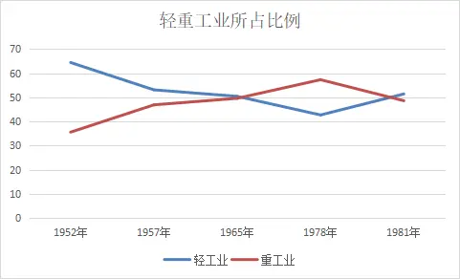
改开初期由重工业转向轻工业，重工业从1978年的57.3%在短短3年内降到了1981年的48.6%，几乎降到了1952年的水平。见下图：
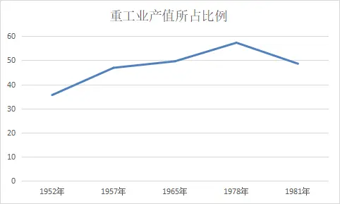
而轻工业从1978年的42.7%在短短三年内猛增到1981年的51.4%。
见下图：

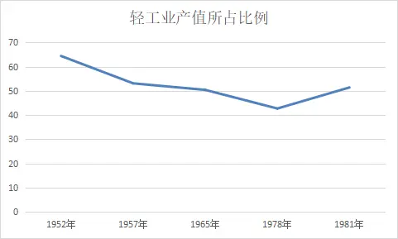

如果将上述比例增减再细化分析，按照年平均的增长率，会更明了。见下图（红色为负增长）：
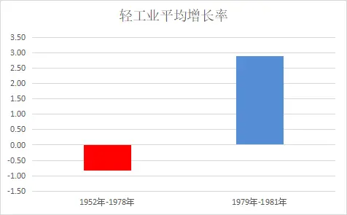
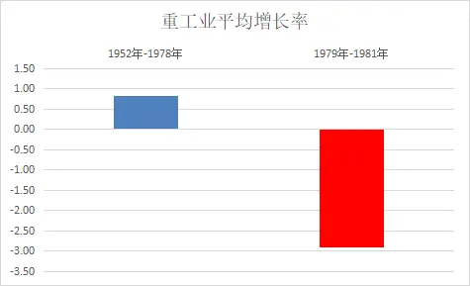
上述结论，从机床产量也可以得到验证。

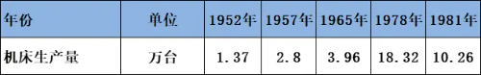

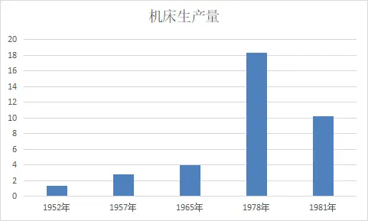
1978年-1981年轻、重工业所占工业总产值比例图：

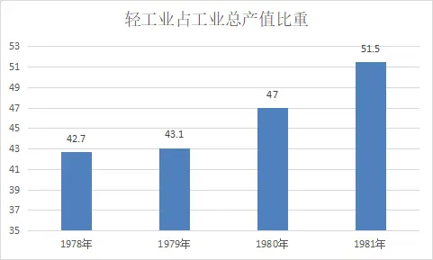

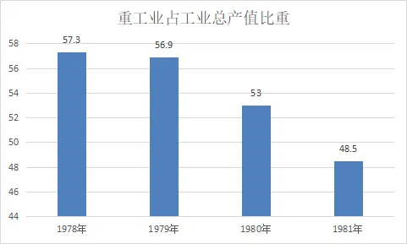
众所周知，轻工业对于改善人民的生活有立竿见影的效果；重工业是一个国家工业化水平的标志，对人民生活的改善不会立竿见影，但影响却是根本性的，尤其对于这个国家的独立自主是不可替代的。可以说，没有重工业，就没有国家的真正独立自主。
也可以说，新中国前三十年，选择独立自主、还是改善生活水平是一对尖锐矛盾。想要快速建立完整的工业体系，就必然要在一定时期内牺牲人民的生活水平改善的速度。

二、基本建设投资
投资方向的改变，也可以直接对人民生活水平造成巨大影响。基本建设投资对人民生活水平的提高要从远期才能看到效果，是长远利益。人民生活消费水平的提高是可以快速做到的，可以立竿见影的，是当前利益。我们看看基本建设投资变化。

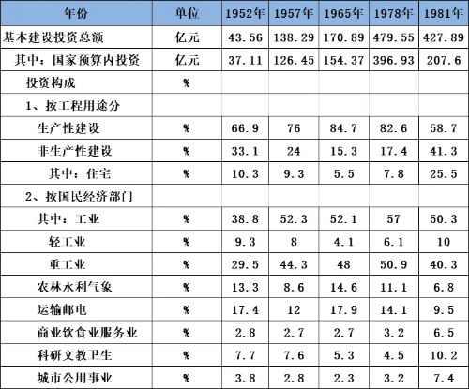
从上表可以看到：
1、1978年以后，基本建设投资急剧减少，从1978年的479.55亿元减少到1981年的427.89亿元。这还是在国内生产总值不断提高的情况下发生的。也就是说，国内生产总值不断提高，但是基本建设投资反而减少。基本建设投资的减少，必然在消费领域（包括奖金的发放）增加了。见下图：
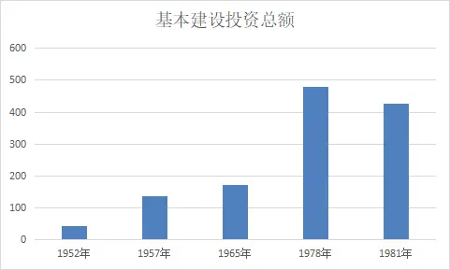

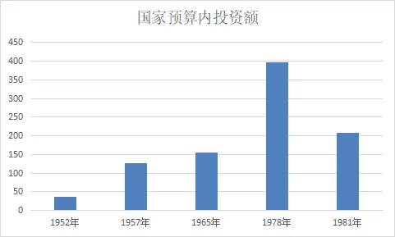
2、生产性建设投资由1978年的82.6%急剧缩减到1981年的58.7%，比1978年下降了28.93%。1981年的生产性投资甚至低于1952年的66.9%。见下图：
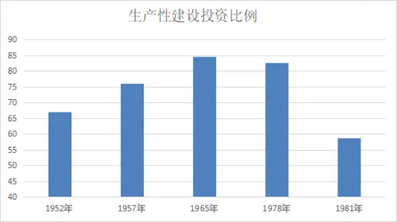
3、非生产性建设投资由1978年的17.4暴增到1981年的41.3%，比1978年增长了137.36%。见下图：
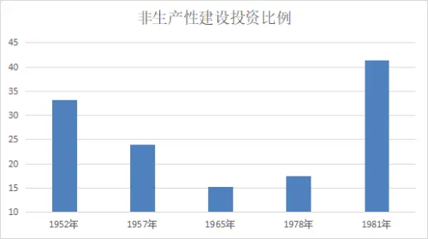
4、涉及到人民生活条件的住宅投资由1978年的7.8%暴增到1981年的25.5%，比1978年增长了226.92%。

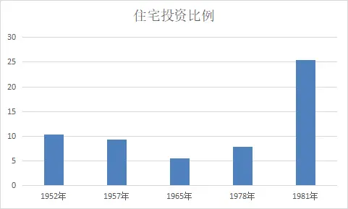
5、对工业的投资比例大为减少，尤其是对重工业的投资比例骤减，同时，对能够立刻带来人民生活水平改变的轻工业投资比例暴增。
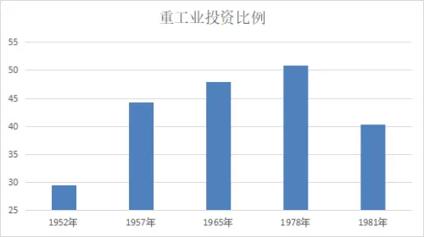
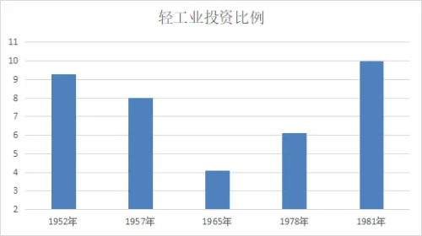
6、农林水利气象、运输邮电等不能立刻直接带来生活水平改变的投资大规模减少。
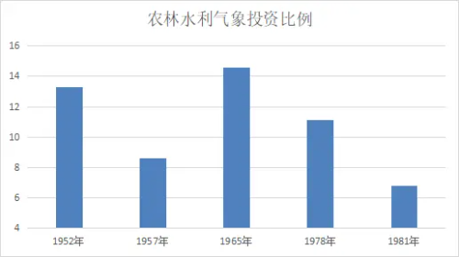
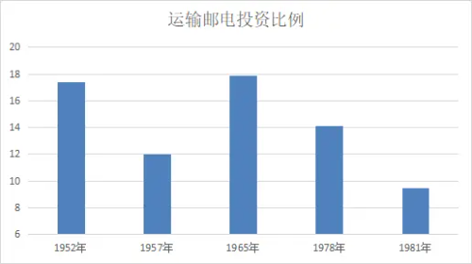
7、能直接带来人民生活水平改变的投资，例如商业饮食服务业、城市公用事业急剧增加。
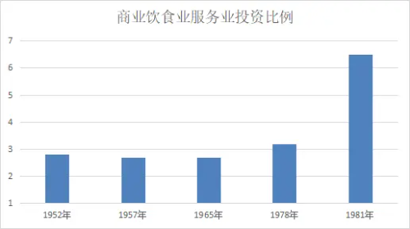
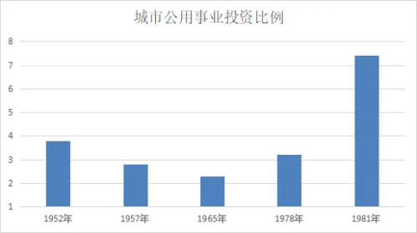
我们再详细分析各时期工业部门基本建设投资比重：
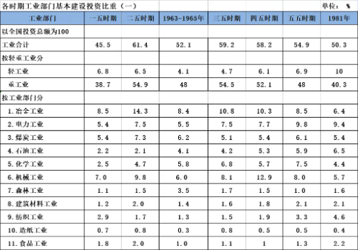

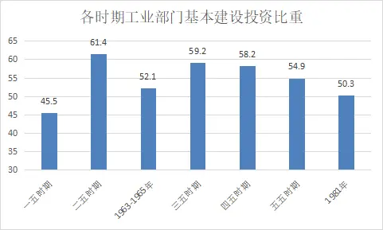
从上图可以看到，从一五时期开始，工业投资额稳中攀升，到五五时期后期开始下降。
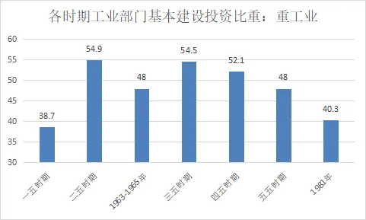
从上图可以看到，从一五时期开始，重工业投资额稳中有升，直到五五时期后期，剧烈下降，到1981年下降到了40.3%，比高峰时期下降了14.6个百分点。
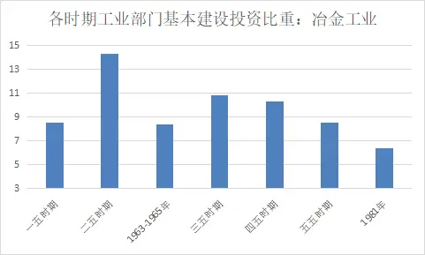
从上图的冶金工业投资比重清晰看到，重工业基本建设投资比例在改开后的下降趋势。
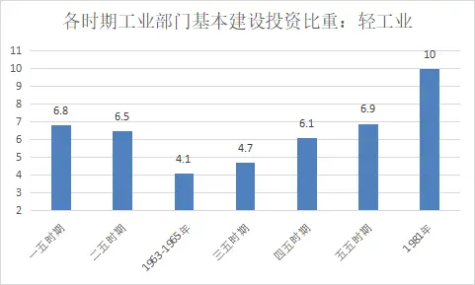
从上图可以看到，从一五时期开始，轻工业投资额稳中有降，直到五五时期后期，突然攀升，到1981年达到了创纪录的10%。
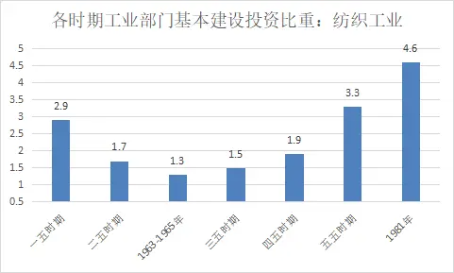

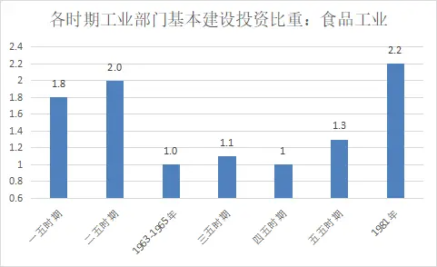
从上述的纺织工业、食品工业投资比重图可以看到，在这两个关系到人民生活水平的最有直观感受的轻工业投资上，改开后明显加大了投资力度，投资比重直线攀升，超过四五时期的一倍以上。
基本建设投资方向的改变与工业产值构成（增长速度）的变化完全相符，与人民感受到的生活水平的改变也完全相符。
基本建设投资总额的下降与投资方向的改变，直接导致大量项目下马。这在《邓小平文选》第二卷《目前的形势和任务》（一九八〇年一月十六日）也有明确阐述：

如果去年少发二十亿奖金，今年大家的日子要好过得多，基本建设的好多项目就可以不下马。

本篇总结：改开后人民生活水平的改善，主要得益于投资方向的改变：
1、减少了基本建设投资
2、减少了工业投资，尤其减少了重工业投资
3、急剧加大了轻工业尤其是食品、纺织工业的投资
4、因为投资比重的变化，人民生活水平得到了提高，但是导致了一些基本建设项目下马。
5、建立完整工业体系的长远利益与人民生活水平大幅度提高的当前利益发生冲突时，如何平衡？重视长远利益，就要暂时牺牲生活水平；大幅度改善生活水平，就要牺牲长远利益。这是矛盾统一体。
毛主席说：所谓仁政有两种：一种是为人民的当前利益，另一种是为人民的长远利益，例如抗美援朝，建设重工业。前一种是小仁政，后一种是大仁政。两者必须兼顾，不兼顾是错误的。那么重点放在什么地方呢？重点应当放在大仁政上。现在，我们施仁政的重点应当放在建设重工业上。要建设，就要资金。所以，人民的生活虽然要改善，但一时又不能改善很多。就是说，人民生活不可不改善，不可多改善；不可不照顾，不可多照顾。照顾小仁政，妨碍大仁政，这是施仁政的偏向。
（未完待续）

